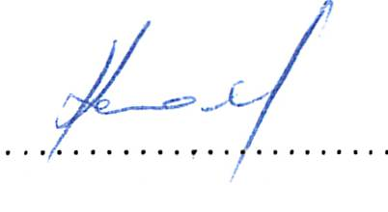




Obecně závazná vyhláška Obce Choustník
č. 2 /2002
o úhradě vodného ve dvousložkové formě
Zastupítelstvo Obce Choustník vydává v souladu s ustanovením @ 40 písm.a) a q 84 odst.2
písm.i) zákona č. 128/2000 sb., o obcích (obecním zřízení ) a podle ustanovení fi 20 odst. 4
zákona č. 274/2001 sb., o vodovodech a kanalizaďch pro veřejnou potřebu a o změně
některých zákonů (zákon o vodovodech a kanalizacích)
tuto obecně závaznou vyhlášku:
51
Základní ustanovení
Tato obecně závazná vyhláška stanovuje úhradu vodného za dodávku vody z vodovodu pro
veřejnou potřebu ve dvousložkové formě.
j2
Dvousložková úhrada vodného
Dvousložková forma úhrady je tvořena :
a) pevnou složkou, stanovenou podle vyhlášky Ministerstva zemědělství č. 428/2001 sb.,
kterou se provádí zákon č. 274/2001 sb., o vodovodech a kanalizaďch pro veřejnou
potřebu a o změně některých zákonů (zákon o vodovodech a kanalizacích) v závislosti
na kapacitě vodoměru a
b) pohyblivou složkou, která je součinem ceny vodného stanovené podle platných právních
předpísů a množství odebrané vody.
53
Úhrada vodného
Vodné stanovené podle 9 2 této obecně závazné vyhlášky hradí odběratel provozovateli
vodovodu podle uzavřené smlouvy a podmínek stanovených Obcí Choustník, jako
vlastníkem vodovodu pro veřejnou potřebu.
%4
Závěrečná ustanovení
Tato obecně závazná vyhláška nabývá účinnosti, v souladu s ustanovením F3 12 zákona
č. 128/2000 Sb, o obcích (obecním zřízení), dnem 'I. Iedna 2003.
- G. 1 2.20C12
V Choustníku dne......................
Jindřich Komárek
starosta
6BE6
(, Ái«

